ПР7. РАЗРАБОТКА МОДЕЛЕЙ ИНТЕРФЕЙСОВ

- ИНТЕРФЕЙС ВЛАДЕЛЬЦА

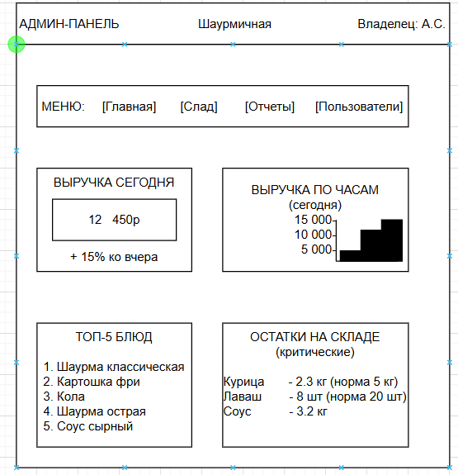

- ИНТЕРФЕЙС ПОВАРА

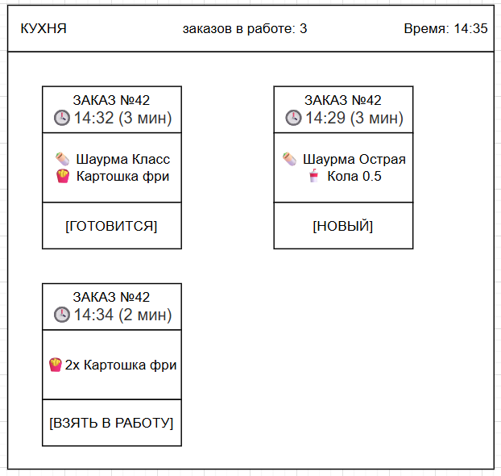

- ИНТЕРФЕЙС КАССИРА

